６
月 日（ 曜日）
組
年

太陽光発電所では，発電機を利用するかわりに
＿＿＿＿＿＿＿＿＿＿＿＿＿＿＿＿に日光を当てて発電しています。

●光電池には，手回し発電機やかん電池と比べて，どのような特ちょうがあるでしょうか。

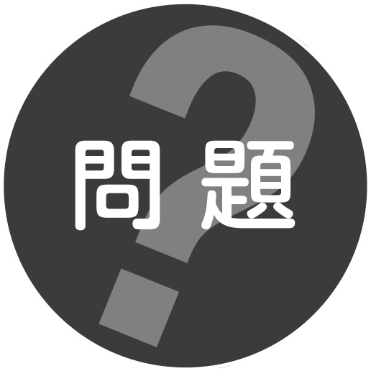
光電池は，どうすれば電流の大きさや向きを変えることができるだろうか。
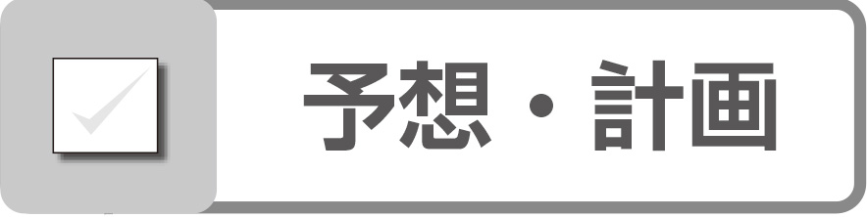
●光電池で，電流の大きさや向きを変えるにはどうすればよいか予想しましょう。

●その予想を確認できる方法を考えてみましょう。

２ 実 験
光電池で電流の大きさや向きを変えるには，
どうすればよいか調べる
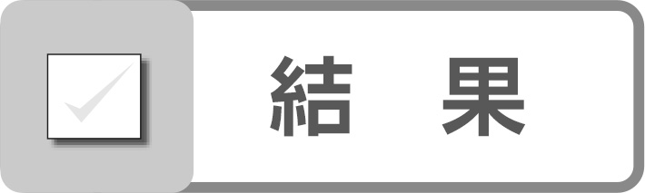
光の  当て方 | 弱い光を当てる | 強い光を当てる | 光電池の極を入れかえて  光を当てる
モーター
検流計
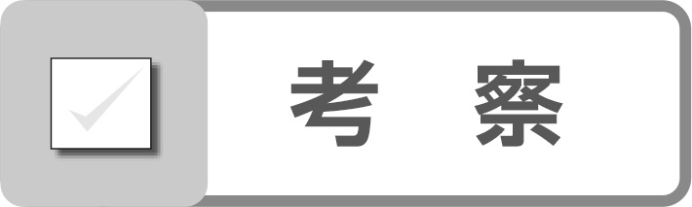
●光電池に当てる光の強さを変えると，電流の大きさはどうなりましたか。

●光電池の＋極と－極を入れかえると，電流の向きはどうなりましたか。

●そのほか，気づいたことや考えたことがあれば，自由に書きましょう。

